有这好事，英国将接收港毒黑暴？！

原创 有里儿有面 [有理儿有面](javascript:void(0);)

**有理儿有面**

微信号 youli-youmian

功能介绍 你说是不是

2020-05-25[原文](https://mp.weixin.qq.com/s?__biz=Mzg3MjEyMTYyNg==&mid=2247494998&idx=1&sn=aa41961c6d58808e9f25e15be183db87&chksm=cef6b923f98130354794fd5a8b51f6aae40709f8ec12da765c7b0e095b78a5c32318169d15f9&scene=27#wechat_redirect&cpage=74) 发表于

收录于合集



国家将推行“港版国安法”，使得黑暴肆虐下的香港社会看到了止暴制乱、恢复秩序的曙光。在广大香港同胞和全国人民一道为中央的决定拍手称快的时候，乱港势力不淡定了。末代港督彭定康，第一时间跳出来叫嚣要对香港“负责”。在强烈的反华气氛下，连英国首相小金毛……不对，应该叫鲍里斯·约翰逊，也出面“威胁”中国：如果你敢实施国安法，英国将以接收香港暴徒作为报复！

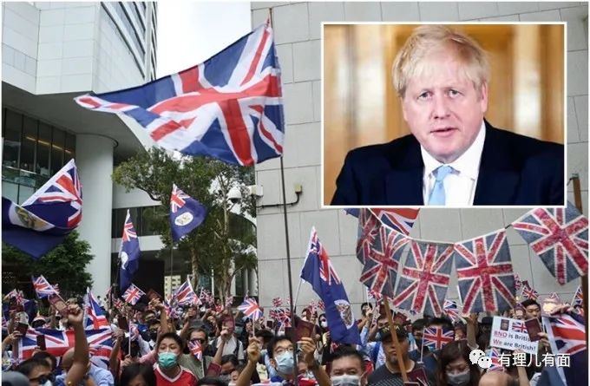

据英国《星期日快报》报道，约翰逊在首相乡间别墅契克斯庄园，与国会议员开会，期间透露如果中国继续向香港施压，可能会给予香港人难民身份。不过报道指，未知计划是否包括全港700多万人，还是或只限31.5万名手持BNO（英国海外公民）护照的港人及其家属。该建议获当时参会人士一致同意，议员反应正面。

约翰逊曾透过发言人表示，正密切关注“港版国安法”事态的发展，期望中国尊重香港的权利与自由。而中国外交部重申，反对任何外部势力干涉香港事务，强调香港特区维护国家安全立法的问题，纯属中国内政，任何外国无权干预。

虽然这说辞荒谬，但是，网友心中是暗喜的，纷纷期盼全国人大快点在香港实施国安法。能去英国的“香港难民”不是黑暴是什么？正经香港老百姓会去做难民吗？不都是违法犯罪要逃跑的黑暴，才有可能成为“香港难民”？

正如网友所言，这群港毒暴徒，将他们赶下海说我们残暴、抓去坐牢又浪费粮食、不管他们放大街上天天搞破坏......正在大家都头疼不已的时候，鲍中堂主动站出来，以向英国自己捅刀子的方式，为中国分忧，堪称“为国分忧”。

其实这次新冠疫情，英国死了不少人。截止5月25日，已死亡36793人，感染22万多人。英国不顾自己人口只相当于中国一省的情况，紧跟超级大国美国之后，成为新冠死亡人数世界第二的国家，可以说是名副其实的美国“亲密战友”。但是鲍中堂毫不关心英国人的死活，全心全意只关心中国！自己国内可以尸横遍野，但是，中国香港街头黑暴必须有打砸抢烧的“民主自由”，这一定是“国际主义战士”鮑中堂的心声。鮑中堂对中国的一颗黑心，可与川建国媲美！

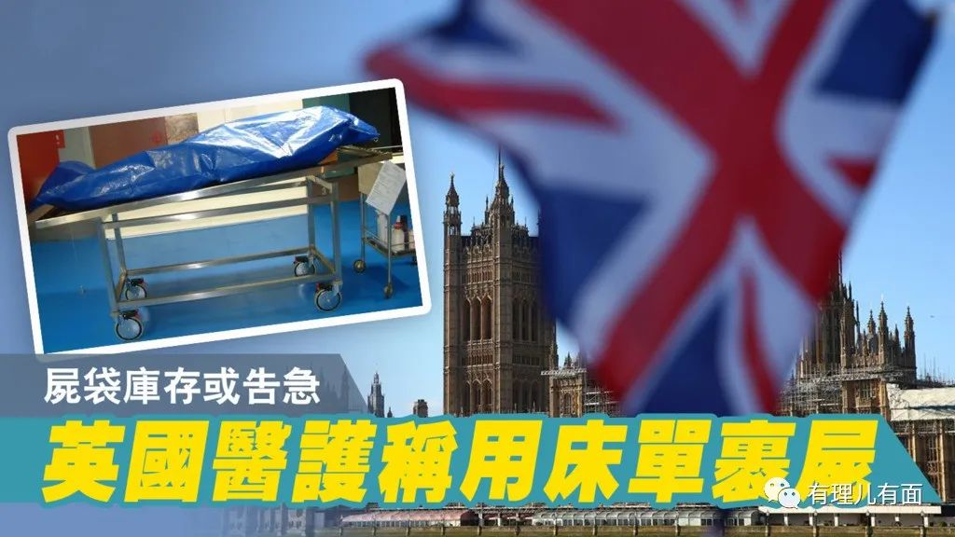

可能鮑中堂想的是英国死了那么多人，吸收点底层劳动力过去，能缓解英国劳动压力。其实有个人想得比你更早，可惜玩砸了。这个人是谁？中国台湾省的菜省长啊。去年香港“修例风波”开始的时候，菜菜子全力鼓吹“今日香港、明日台湾”，黑金支援香港街头黑暴，用反中乱港势力，为“台独”鼓吹站台，并借港台之间没有“逃犯条例”的漏洞，大量接收香港黑暴，用作政治工具。

现在这群黑暴在台湾如何？5月23日，借口反对“港版国安法”，香港逃台黑暴勾结“台独”势力，组织约400人到台北火车站挥舞“港独”旗帜声援香港。可能看到久违的港毒旗帜，香港黑暴找到了“家乡”的感觉，习惯性的就“占领”了台北火车站要表达"诉求"。但总不能要求推翻菜菜子政府吧，黑暴思来想去找了个借口：台北火车站不久前因疫情出台不准坐在地上的规定，黑暴以侵犯坐地板的“自由”为“诉求”，你不让我坐我偏要坐，顺势就占领了火车站大堂。

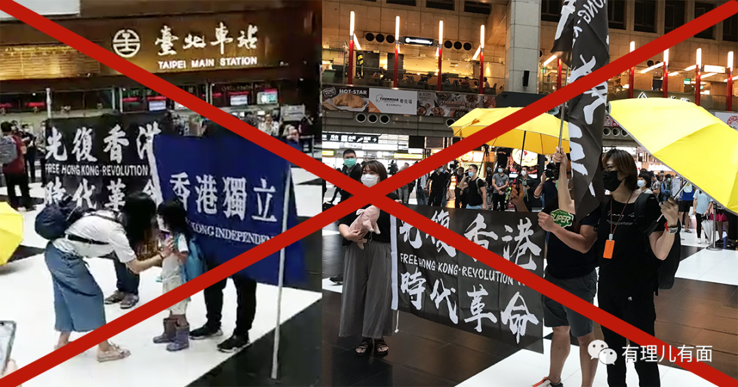

这画面看得台铁工作人员直摇头，勒令这些“香港难民”按照台湾在新冠防疫期间保持社交距离的规定尽速离开，不要在室内做聚集的活动。台湾网民也对这种扰乱台湾正常公共秩序的行为非常反感，纷纷在网上吐槽。

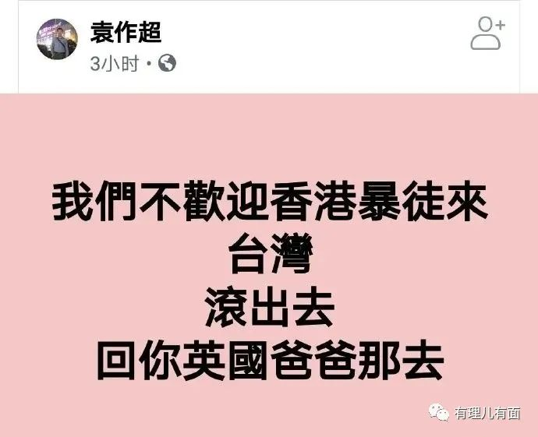

像不像香港？像不像大半年前的港铁？黑暴们就像回到家乡一样亲切，就差喊出“光复台北、时代革命、装修台铁、烧它列车”的口号了。菜菜子的“今日香港、明日台湾”看起来也快要实现了。

垃圾到哪都是垃圾，鮑中堂如果想吸收这些“香港难民”做劳动力，你得考虑下伦敦地铁是否经得起他们占领。不过嘛，大英自有国情在，伦敦地铁网络信号之差也是出了名的，估计没有网络的“香港难民”会首先坚持不住，自行溃散。

可能听到鲍中堂的呼叫，香港黑暴昨天（5月24日）像打了鸡血一样疯狂。从中午起有近五百人以反对制订“港版国安法”为由聚集，边高呼港毒口号，边挥舞黑暴旗帜。防爆警察迅速到场进行处置。黑暴化整为零，在大批黄尸记者的掩护下，在铜锣湾及湾仔之间多条街道与防暴警察展开“游击战”。

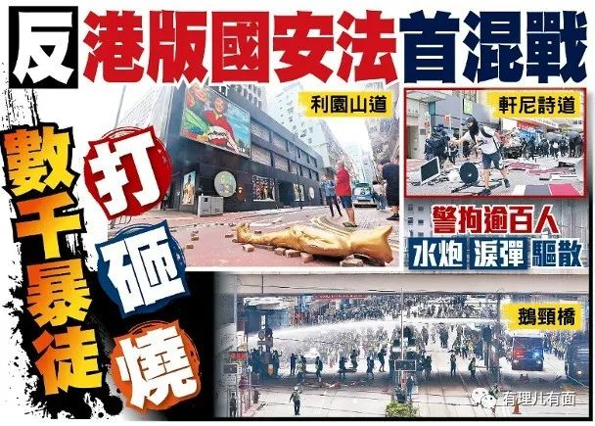

乘警察不在的时候，黑暴大肆打砸堵烧：有女子被多名男暴徒袭击，摁倒在地殴打；有一名陈姓律师因政见不同，被暴徒追袭打得头破血流；商店橱窗被砸烂，店内物品被拖出用于堵路。

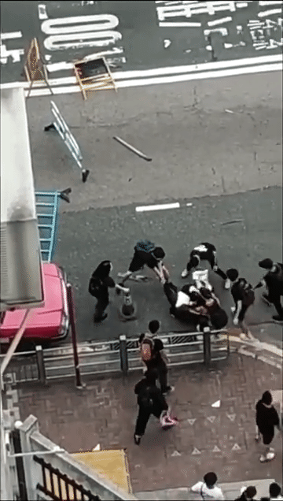

 （黑暴将一名女子摁在地上殴打）

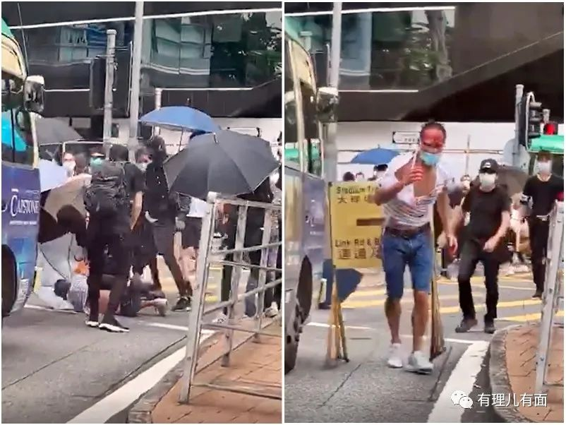

 （陈姓律师被黑暴殴打）

除了在街道上破坏，黑暴还举行了厕所暴动。香港医管局表示，截至昨天晚上23时，共有10人送院，其中一名51岁女子生命垂危。该名女子是名清洁工人，因其工作时，突然有大批黑衣人冲入进行“厕所暴动”，被吓得心脏病发，截止医管局声明时，还在抢救。

港府发言人表示，对于暴徒非法集结及作出严重暴力违法行为，包括有人在现场挥动“港独”旗帜，公然罔顾香港宪制秩序，损害香港社会整体和长远利益，对暴徒及“港独”分子的行为予以强烈谴责，并支持警方果断采取执法行动。

发言人强调“港独”和黑暴分子仍然猖獗，印证就国家安全立法的必要性和迫切性。

鮑中堂是不是真的“国际主义战士”一心为（中）国，毫不利英？当然不是，作为老牌帝国主义，世界著名搅屎棍，英国对曾经的殖民地埋雷绝对是老练。

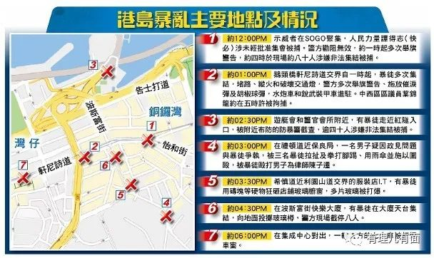

鮑中堂非正式的放出这个消息，主要是为香港黑暴破坏进行暗中鼓劲，用“英国给你们留后路”来暗示你们可以尽管破坏，用以对抗中央。97香港回归前，末代港督彭定康也用过这招，对香港一些精英人士承诺，回归后尽管对抗中央，有事了随时可以拿到英国本土公民护照，可以被英国保护。

呵呵，他作为一国元首怎么会不懂黑暴之害，所以通过媒体“不小心”透露出风声。到时候国安法落地，黑暴真的要逃往英国做“香港难民”，看看鮑中堂会不会否认三连?

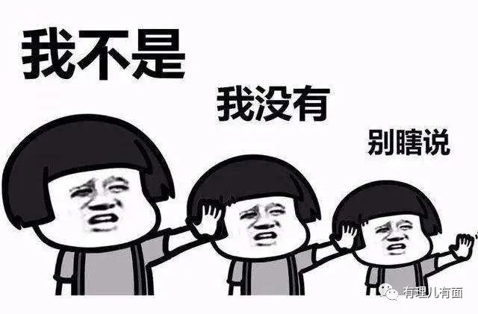

英美等国，在歇斯底里的反对“港版国安法”，说明我们做得对，打到了他们的痛处。黑暴的疯狂反扑，其实更说明他们心虚，知道末日要来，所以表演最后的疯狂。

看来，香港止暴制乱的那一天，就要来了！





**关注公众号：**

**有理儿有面**

**理   性｜   揭   秘｜   探   讨**







有里儿有面

**微信扫一扫赞赏作者** **赞赏**

已喜欢，对作者说句悄悄话

取消

**发送给作者**

**发送**

最多40字，当前共字

 人赞赏

上一页 1/3 下一页

长按二维码向我转账

受苹果公司新规定影响，微信 iOS 版的赞赏功能被关闭，可通过二维码转账支持公众号。

### 精选留言

用户设置不下载评论